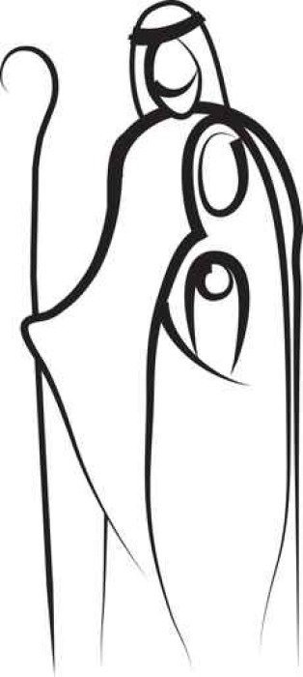
VÝSTAVA BETLÉMŮ
KLÁŠTER SESTER V HOJEŠÍNĚ U SEČE
PO CELÝ ADVENT
3. 12. – 24.12. 2017
Pondělí – pátek: 9:00-12:00 (program pro školy)
Středa – neděle: 14:00 – 17.00 (program pro všechny)
14:00,15:00 a 16:00 komentovaná prohlídka betlémů + program pro děti + adventní čaj
(Čtvrtek a pátek:16:30 modlitba růžence + příležitost ke svátosti smíření+17:00 mše svatá)
1.,2.,3. adventní neděle (program pro rodiny s dětmi)
15:00 adventní pobožnost + prohlídka pro děti + ruční výroba upomínky
24.12 15:00 zpívání u jesliček
Předem se prosím nahlaste sestry Gratie 733 755 824
Vstupné: dobrovolný příspěvek na provoz

